User Agent:

هو المتصفح اللي عم اشتغل عليه, مثلا بحطلك تنسيقات كتيرة مشان يميز ال <h1> عن غيره

عناصر ال Html الها Custom Style موجودة ضمن ال User Agent ممكن تعدل عليها بس تستخدم ال CSS

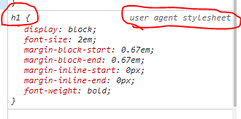

Elements Attributes:

عندي نوعين:

1. Global Attribute: بيمشي مع كل العناصر متل ال **class, hidden**

 <p class="one"> paragraph one </p>

<p class="two"> paragraph two </p>

1. Custom Attributes:

<img src="" alt=""> img

<audio src=""> audio </audio>

Form Inputs (readonly Vs disabled)

disabled: Don’t send data in the form

readonly: send data in the form

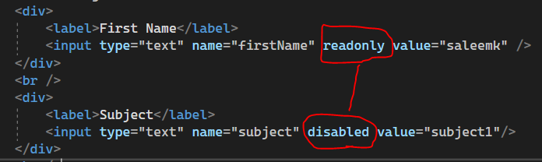

بربط ال input مع ال label تبعه عن طريق ال For + Id

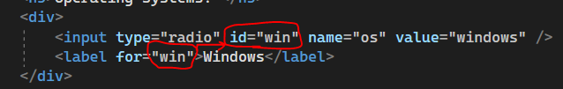

هيك شكل ال QueryString لما اختار أكتر من CheckBox (بيبعت كل وحدة لحال متل مو شايف)

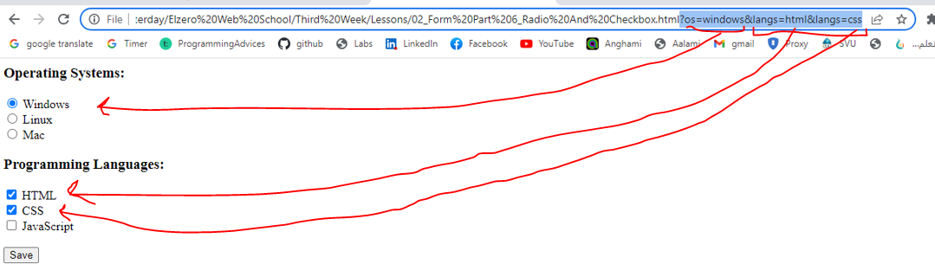

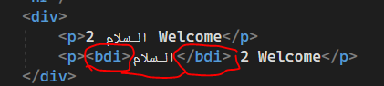

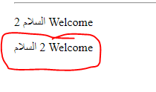

<p> Vs <Pre>

